HC爬虫需求
目录
一、 总体要求 - 1 -
(1) 支持自动存储到SQLServer。 - 1 -
(2) 支持调整采集的网址（遇到采集的网址域名更换，可调整），可以是域名作为参数自行调整，或者一年内免费调整。 - 1 -
(3) 支持自动定时采集计划，如每日一次，多少小时一次，遇到重复的则不再采集。 - 1 -
(4) 可提供封装好的程序、或在我司服务器内部署环境运行，均可。 - 1 -
二、 福建省建筑施工企业信用综合评价系统 - 2 -
1. 网址入口 - 2 -
2. 爬取过程 - 3 -
3. 采集字段 - 3 -
4. 其他说明 - 4 -

总体要求
- 支持自动存储到SQLServer。
- 支持调整采集的网址（遇到采集的网址域名更换，可调整），可以是域名作为参数自行调整，或者一年内免费调整。
- 支持自动定时采集计划，如每日一次，多少小时一次，遇到重复的则不再采集。
- 可提供封装好的程序、或在我司服务器内部署环境运行，均可。

福建省建筑施工企业信用综合评价系统
- 网址入口
网址：
http://220.160.52.164:98/zjxypj/zjxypjform/homepage/homepage.aspx
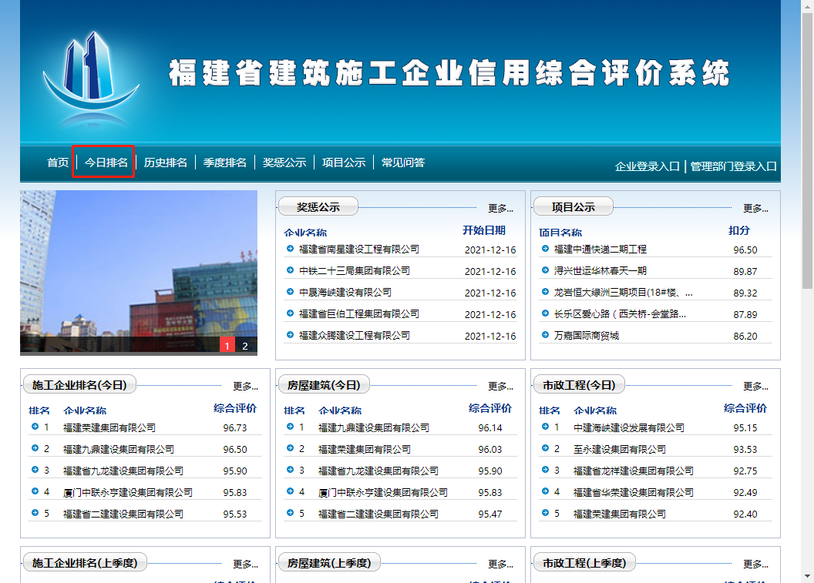
首页-今日排名，内容如下
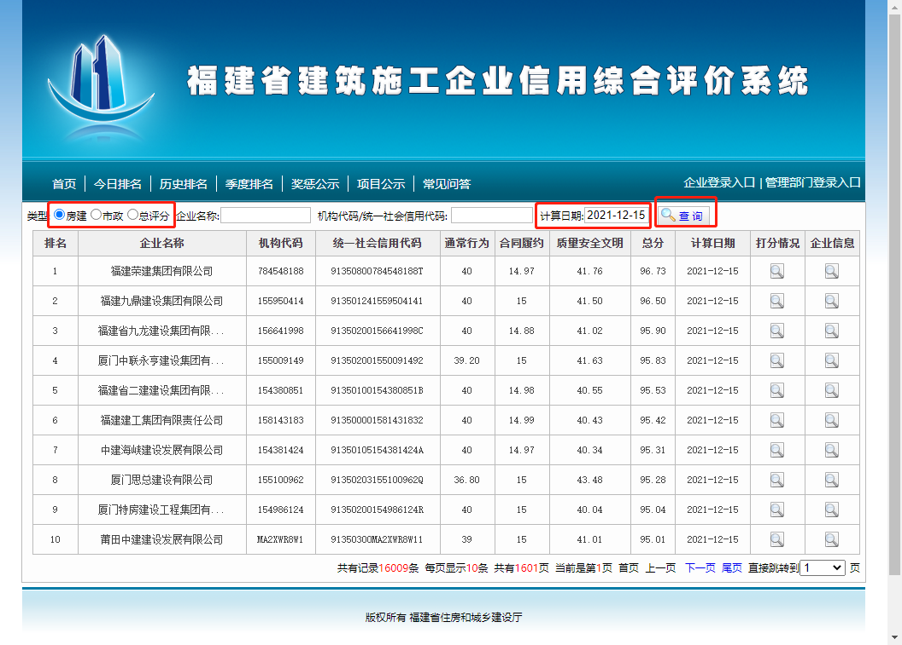
- 爬取过程
模拟人工查看的方式，采集完本页内容，本页采集完后，继续翻页采集后续页面内容，直至自动翻页不能翻页位置。
- 采集字段
采集下列字段信息：类型、排名、企业名称、机构代码、统一社会信用代码、通常行为、合同履约、质量安全文明、总分、计算日期， 加一个数据id，避免重复。
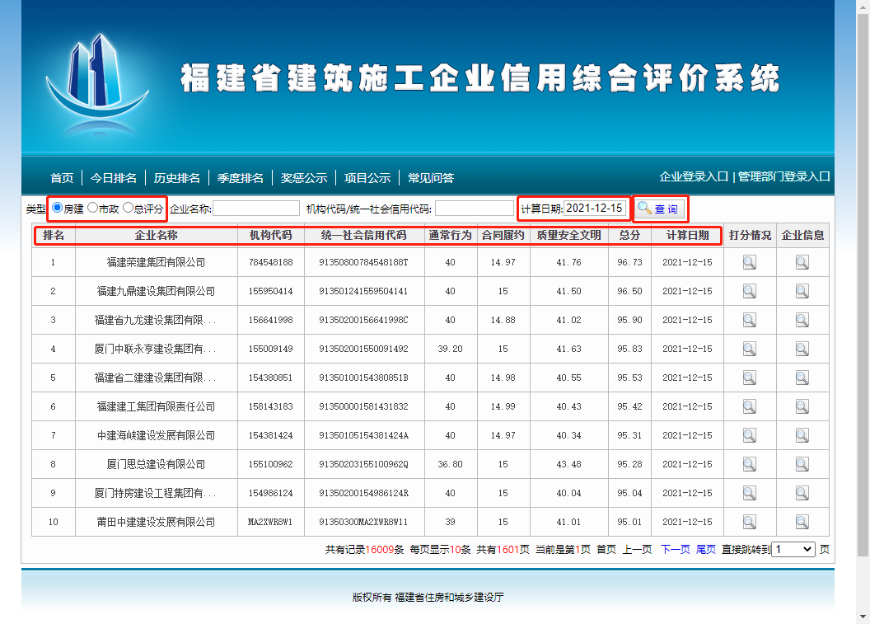
- 其他说明
因为要采集每一个计算日期的结果，所以需要能实现自动从 xxxx年xx月xx日 开始采集，程序运行后，自动开始采集三种类型（房建、市政、总评分）的计算日期 从xxxx年xx月xx日到系统当天的数据，
首次采集后，则可以设置定时采集。

